Қазақстанның ветеринарлық-санитарлық қауіпсіздігі мәселелері талқыланды

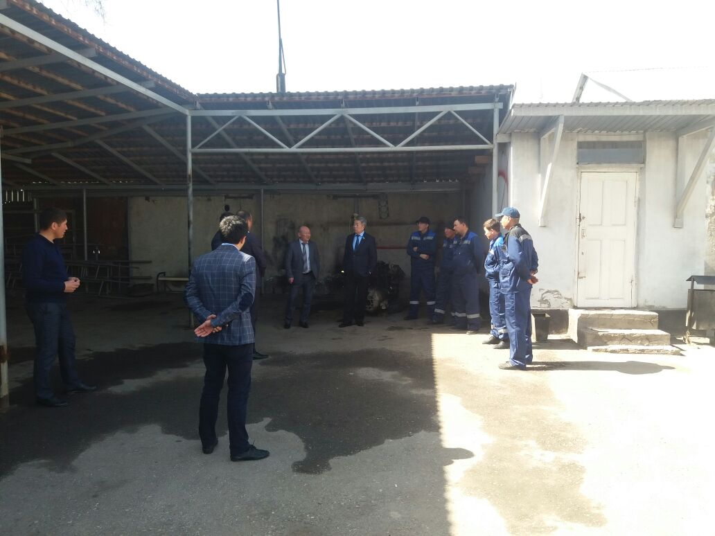  Ағымдағы жылдың 2-6 сәуір күндері депутат Роман Ким Жамбыл облыстық филиалдары Қазақстан Республикасы Ауыл шаруашылығы министрлігі Ветеринариялық бақылау және қадағалау комитеті «Республикалық ветеринарлық зертхана» ШЖҚ РМК және «Республикалық эпизоотияға қарсы отряд» ШЖҚ РМК, «Тараз қаласы әкімдігінің Ветеринариялық қызметі» ШЖҚ КМК, «Т.Рысқұлов ауданы әкімдігінің Ветеринариялық қызметі» ШЖҚ КМК және Мерке аудандық модульдік ветеринариялық зертханасы ұжымымен кездесу барысында Қазақстанның ветеринарлық-санитарлық қауіпсіздігінің мәселелерін талқыланды. |  | 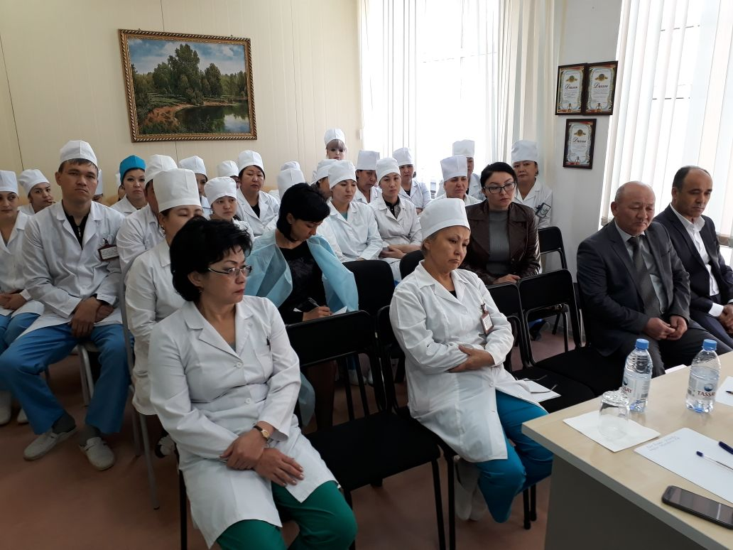
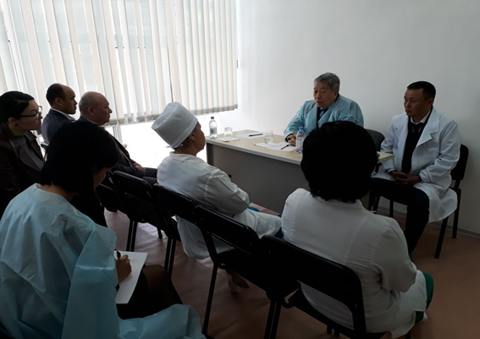
Мәжіліс депутаты «Сенім» Жамбыл баспа орталығы» ЖШС, «Жасұлан-Флора» ЖШС, ТИГУ жөнінде агробиологиялық ғылыми-зерттеу институты, «Байзақ ормандар және жануарлар дүниесін қорғау жөніндегі», «Луговой ормандар және жануарлар дүниесін қорғау жөніндегі», Қазақстан Республикасы Білім және ғылым министрлігі Ғылым комитеті «Биологиялық қауіпсіздік проблемаларының ғылыми-зерттеу институты» ШЖҚ қызметімен танысты.
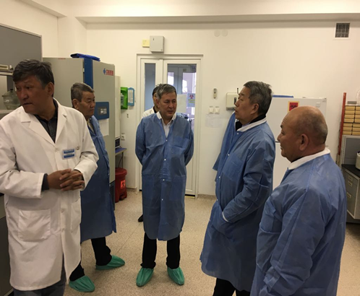
Жамбыл облысының отандық ауыл шаруашылық тауар өндірушілері: ӨК «Амангельды», ШҚ «Ереке», ШҚ «Совет», ШҚ «Шайқөз», ШҚ «Береке», ӨК «Қасық» және ОҚО «Ақсанат Инжиниринг» ЖШС кездесу барысында жерді тиімді және ұқыпты пайдалану, субсидиялаудың, несие алу, ауыл шаруашылық кооперативтері қызметі, АӨК дамуы картасы талқыланды.
Барлық кездесулер іскерлік және ықпалдастық деңгейде өтті.

